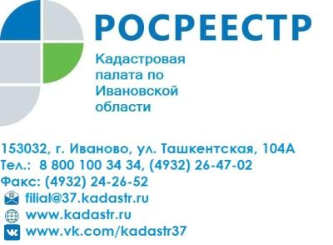11.05.2022

Межевать или не межевать?
Важную для «дачников» тему раскрывает заместитель руководителя Управления Росреестра по Ивановской области Наталья Викторовна Ведерникова.
Во-первых, что такое межевание: это работы по установлению, изменению или восстановлению границ и площади земельного участка, а также документальное оформление результатов.
Итог – межевой план, на котором юридически точно установлено, сколько именно, какие земли и где находятся у вас в собственности. Выполняются межевые работы кадастровыми инженерами на основании заявления владельца земельного участка.
Закон дает право самому собственнику решать, межевать или нет такие земельные участки. Какие доводы «за» и «против» можно при этом привести?
В числе аргументов «против» обычно говорят, что межевание требует затрат времени, сил и денег.
Среди причин «за» первый плюс: после межевания границы участка защищены законом – все попытки их изменить (например, соседи ссылаются на то, что «всегда так было» и т. п.) обречены на провал.
В некоторых случаях межевание обязательно (скажем, если вы собираетесь выкупить земельный участок, представив необходимый пакет документов в орган местного самоуправления).
Актуально межевание, если вы планируете возвести дорогостоящее или важное для вас строение. Перед строительством стоит убедиться, что никто из соседей, производивших межевание ранее, не является собственником земли, которую вы привыкли считать своей, и ваш объект недвижимости будет находиться именно в том месте вашего участка, где вы задумали.
Близка по мотивации и потребность в межевании, если сам адрес участка слишком расплывчатый, типа «200 метров на юго-восток от деревни», тем более, границы деревни могут поменяться.
Особенную актуальность межеванию придают программа газификации и последние изменения правил продленной дачной амнистии.
С газификацией понятно: для проекта необходима точно установленная граница участка.
Дачная амнистия упростила задачу узаконить землю для тех, кто хотел определить границы, существующие на местности 15 и более лет.
Приведу цитату из официального выступления в "Российской газете" статс-секретаря - заместителя руководителя Росреестра Алексея Бутовецкого.
"Какая существовала проблема? Гражданам говорили: если вы хотите определить границы, вы должны доказать, что они существуют на местности 15 и более лет. Как это доказать? Все сидели в судах, спорили с соседями, с администрациями и т.д. Закон сказал: ничего доказывать не надо. Идите к кадастровому инженеру, он делает межевой план, и мы вносим границы в реестр. Мы ушли от тяжелой, коррупциогенной процедуры доказывания 15-летних границ».
Кроме того, важные перемены коснутся статуса некоторых земельных участков, предоставленных гражданам до вступления в силу Земельного кодекса РФ, то есть до 30 октября 2001 года.
Речь идет об участках, принадлежащих гражданам на правах постоянного (бессрочного) пользования и пожизненно наследуемого владения. До введения поправок в рамках дачной амнистии узаконить право собственности на такие земельные участки было сложно. Теперь право собственности признается в силу закона, причем независимо от вида разрешенного использования и целевого назначения земли.
Важно и то, что по "дачной амнистии" стать собственниками старых участков могут не только граждане, которым они в советские годы предоставлялись, но и их наследники. Для этого нужно лишь вступить в права наследования по закону.
Разумеется, в этих случаях процедура межевания будет очень кстати.
И наконец, надо сказать о том, что изменения вступят в силу не с первого сентября текущего года, а с первого июня.
Управление Росреестра по Ивановской области

